UNIVERSIDAD TECNOLÓGICA DE PANAMÁ

FACULTAD DE INGENIERÍA DE SISTEMAS COMPUTACIONALES

LICENCIATURA EN DESARROLLO DE SOFTWARE

DESARROLLO DE SOFTWARE IX

PROYECTO FINAL

DELIHEALTHY

PROFESOR

ERICK AGRAZAL

INTEGRANTES

GONZÁLEZ, OMAR

LENEAR, JOHN

TRIGUEROS, NAYLEA

VI AÑO

01/08/2020

Contenido

Cronograma de actividades (Diagrama de Gantt) 3

Canvas de Modelo de Negocio 3

Elección de Colores 4

Casos de Uso 4

**PROTOTIPO DE BAJA FIDELIDAD** 7

**DIAGRAMA DE INTERACCIÓN** 9

**Prototipo de Alta Fidelidad** 10

**Capturas de la Página web** 14

# Cronograma de actividades (Diagrama de Gantt)

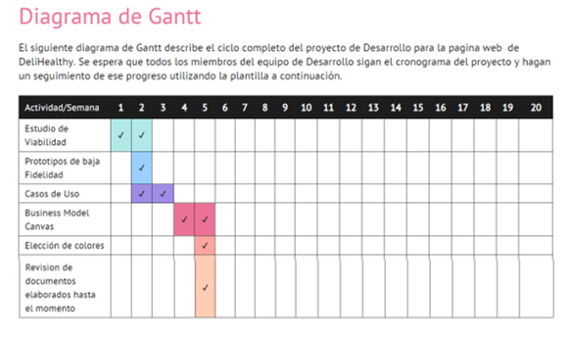

# Canvas de Modelo de Negocio

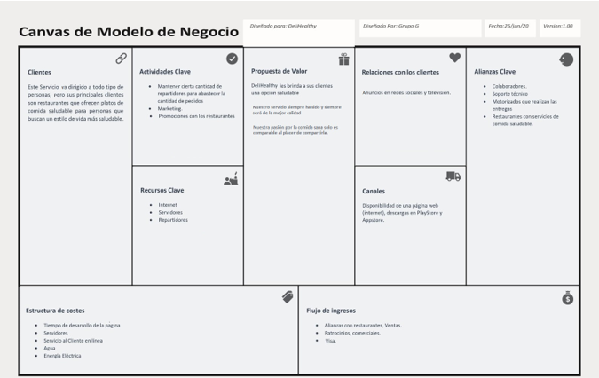

# Elección de Colores

Nuestra paleta de colores está enfocada en principalmente el color verde, lo cual está asociado con comida saludable. El resto de los colores son complementarios, pero con un tono amigable a la vista dándole una vista tranquila y natural a la página.

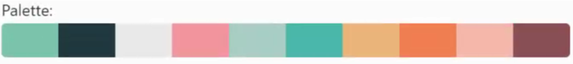

# Casos de Uso

**Caso de Uso #1 Iniciar sesión de Usuario**

Descripción: El cliente ingresa a la aplicación e inicializa su sesión.

Flujo Básico:

1. El cliente abre la aplicación web.
2. La aplicación muestra una pantalla preguntando por su usuario y contraseña.
3. El usuario ingresa su nombre y contraseña, luego presiona el botón de “Acceder”.
4. La aplicación lleva al usuario a la página de inicio.

Flujos Alternos

3.1 Si el usuario no se ha registrado o pone una de sus credenciales incorrectamente, la página te manda un mensaje mencionando que las credenciales son incorrectas.

**Caso de Uso #2 Crear una cuenta en la página**

Descripción: El cliente desea crear una cuenta nueva en la página.

Flujo Básico:

1. El cliente abre la aplicación web.
2. La aplicación muestra una pantalla preguntando por su correo electrónico, contraseña y un botón de registrarse.
3. El usuario ingresa a la opción de registrarse en donde ingresa su correo electrónico y contraseña, luego selecciona el botón de registrarse.
4. La aplicación lleva al usuario a la página de inicio.

Flujos Alternos

3.1 Si el usuario ingresa un correo ya existente sale un mensaje de error de que ya existe.

**Caso de Uso #3 Entrada a la página de inicio**

Descripción: La vista de la página de inicio.

Flujo Básico:

1. El usuario es presentado en la página del inicio con tres opciones, un botón de “Ver menú”, “Salir” y otro de “Perfil”.
2. El usuario puede elige cualquiera de las tres opciones y luego pasa a la pantalla de la opción seleccionada.

**Caso de Uso #4 Seleccionar Combos**

Descripción: El cliente al entrar, notará una variedad de opciones de combos de comida ya predeterminados en donde podrá seleccionar el que desea ordenar.

Flujo Básico:

1. El usuario podrá navegar a través de las distintas opciones de los combos.
2. El usuario selecciona el combo que quiera.
3. Pasa a la pantalla de confirmación de su pedido.

**Caso de Uso #5 Confirmar el pedido**

Descripción: El usuario al elegir su comida terminará en la página de confirmación de su pedido en donde podrá ver toda la información de su pedido y aceptarlo.

Flujo básico:

1. Al entrar en la página de confirmación del pedido, se podrá ver la información de los alimentos que están en el pedido, su información nutricional, su costo, método de pago (Visa) y la dirección seleccionada.
2. El usuario luego podrá aceptar su pedido.
3. Una vez aceptado, saldrá la confirmación de que el pedido está hecho.

**Caso de Uso #6: Envió de la comida del pedido**

Descripción: Cuando el pedido es confirmado, los encargados de la página llamaran al repartidor para hacer él envió de la comida.

Flujo básico:

1. Una vez el pedido sea reflejado en la página, los que visualizan la página podrán llamar al repartidor para hacer él envió de la comida.
2. El repartidor recogerá el pedido y se dirigirá a la dirección escrita.
3. Una vez llegue el repartidor, entregará su pedido y la orden será completada.

Elección de Colores

**PROTOTIPO DE BAJA FIDELIDAD**

# **PROTOTIPO DE BAJA FIDELIDAD**

Primera pantalla

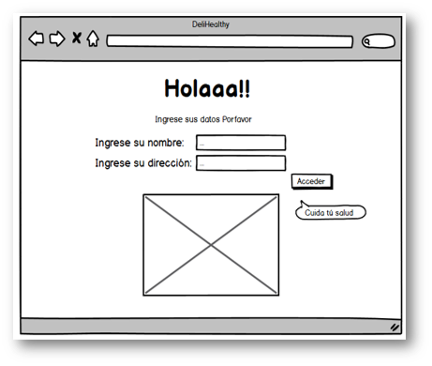

Pantalla de bienvenida

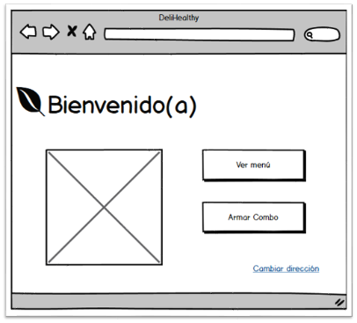

Opción menú

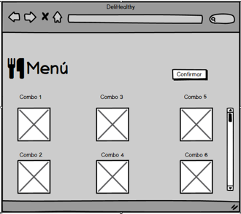

Pantalla con los detalles del pedido

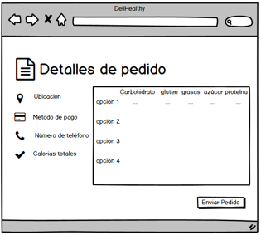

Envío del pedido

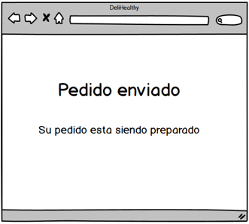

# **DIAGRAMA DE INTERACCIÓN**

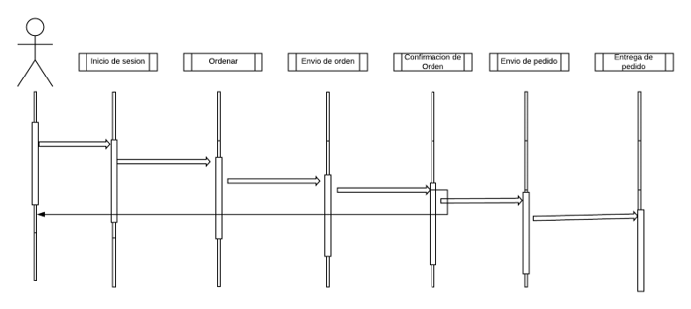

# **Prototipo de Alta Fidelidad**

Iniciar Sesión

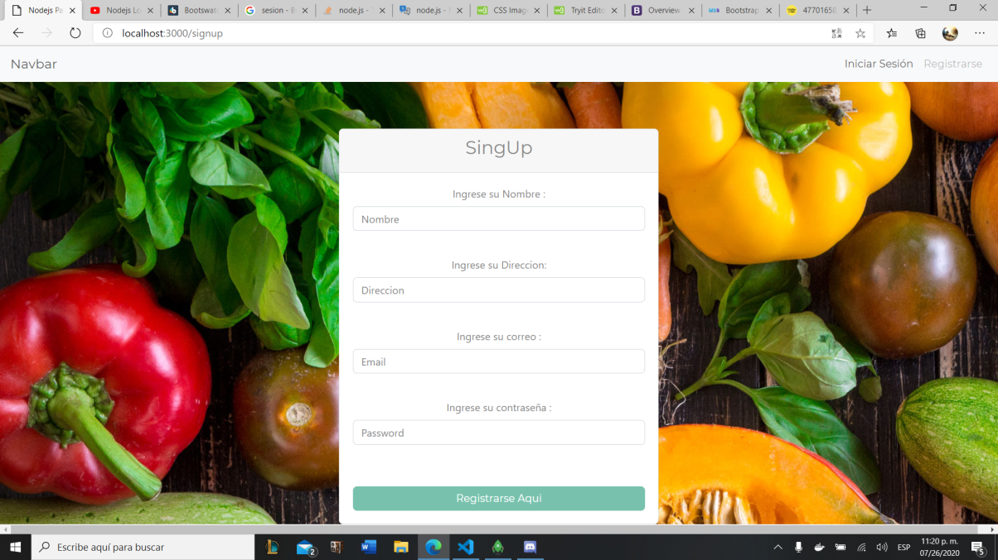

Registrarse

Bienvenido

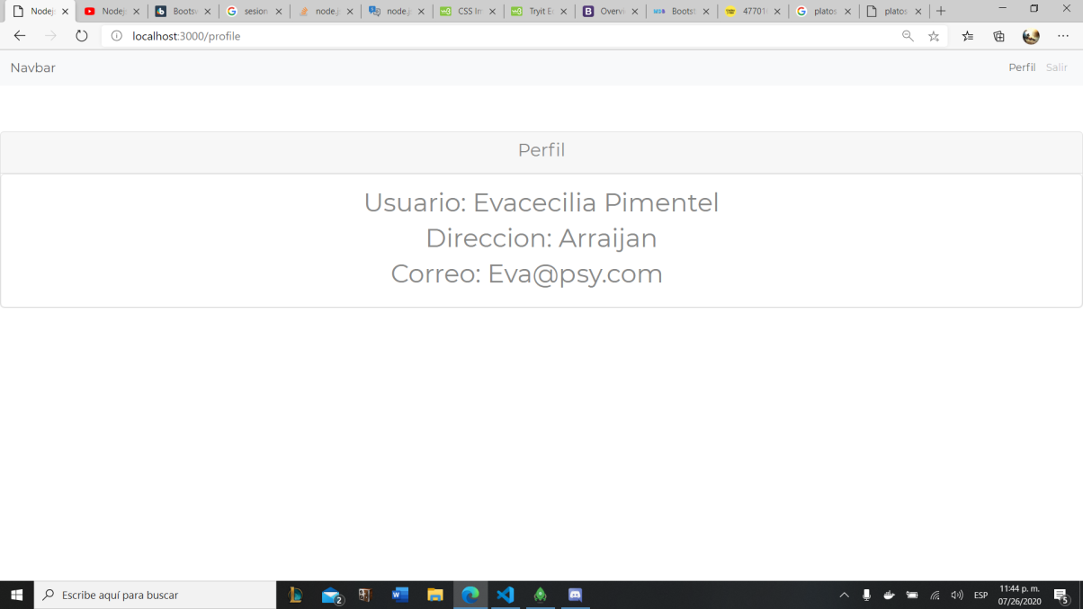

Perfil de Usuario

Menú

Detalles del Pedido

Pedido Enviado

# **Capturas de la Página web**

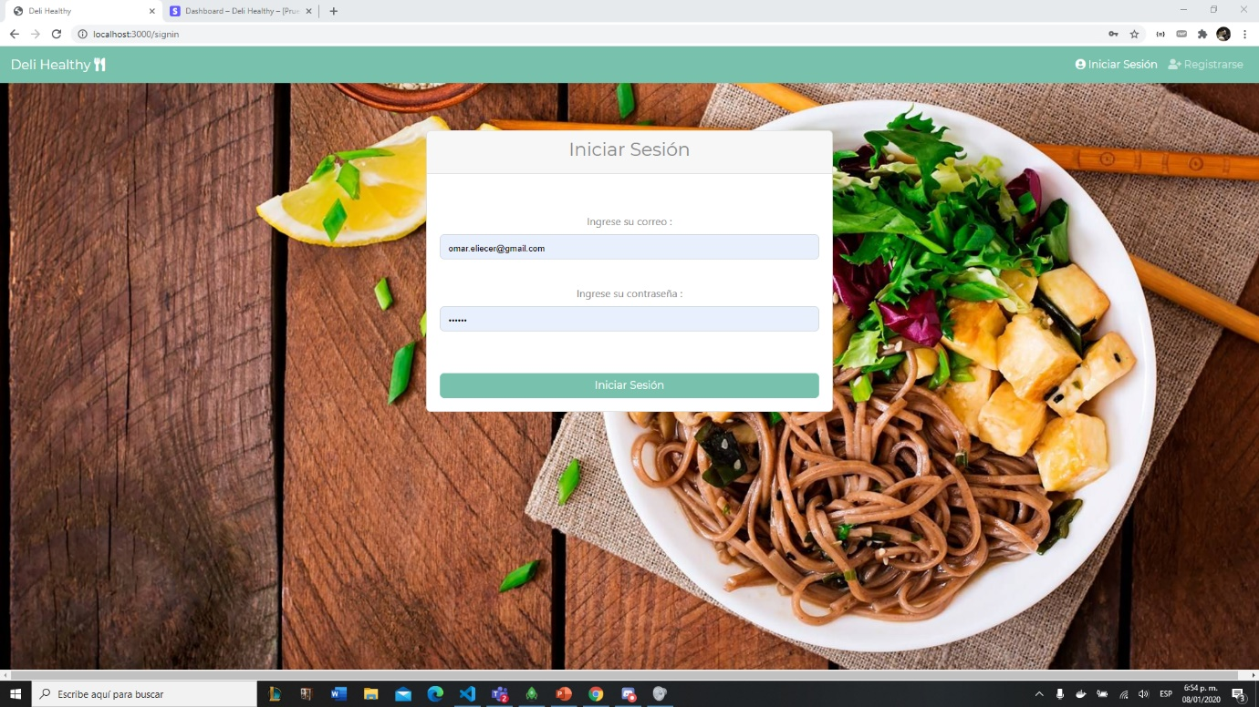

Inicio de Sesión

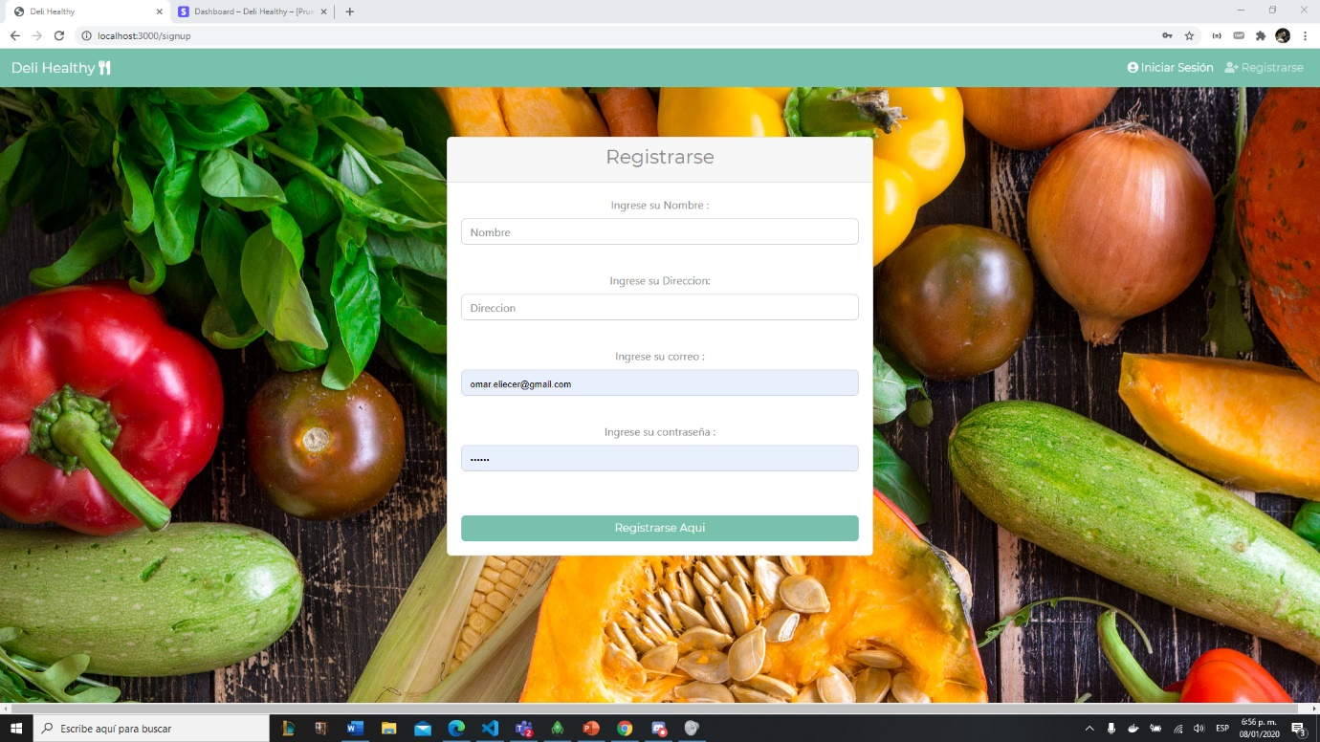

Registrarse

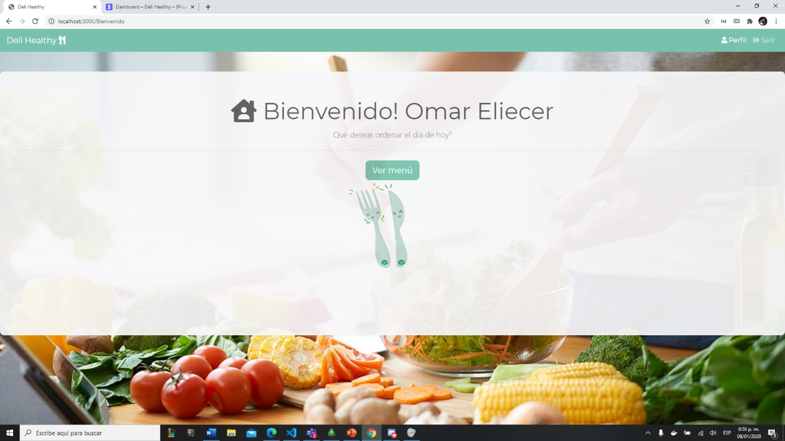

Bienvenido

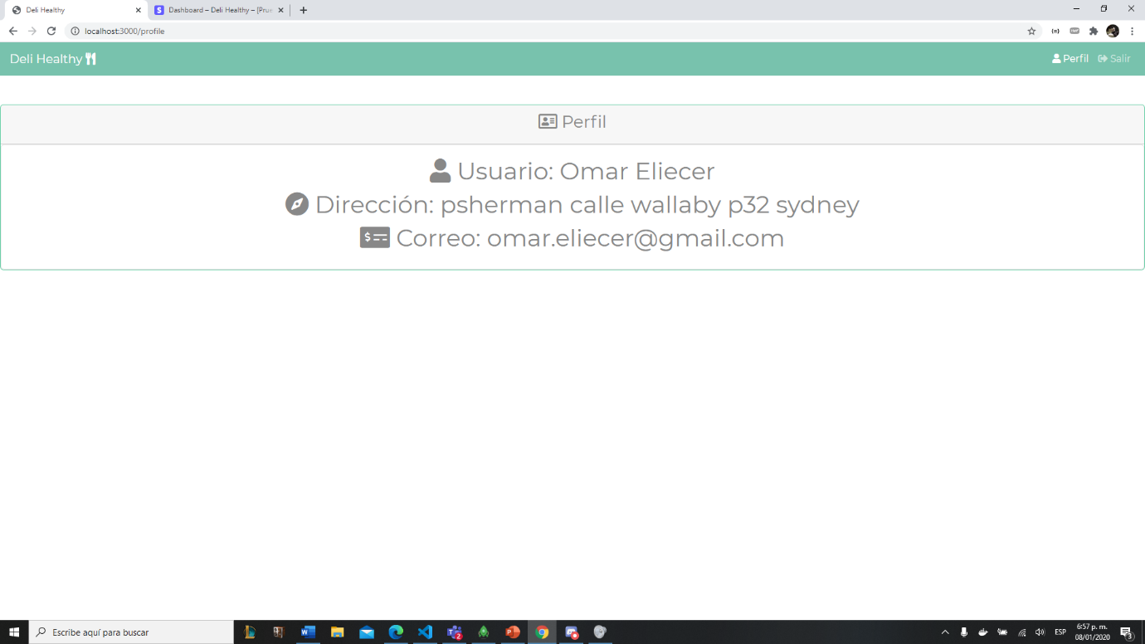

Perfil del Usuario

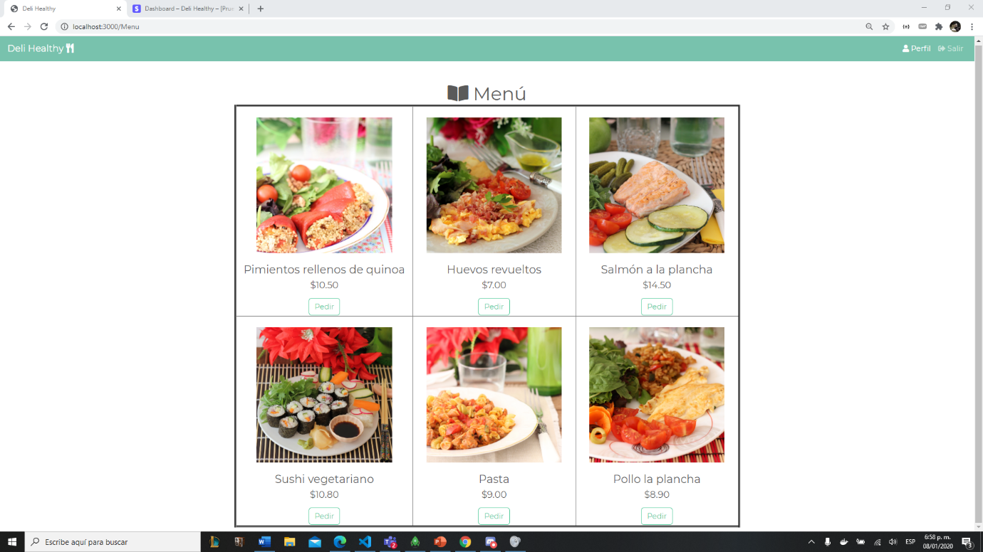

Menú

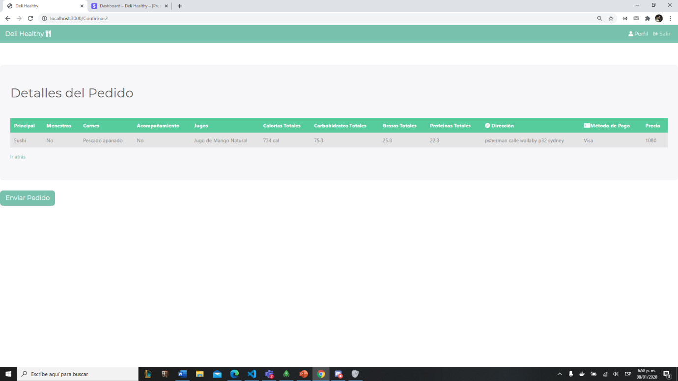

Detalles de Pedido (Confirmar)

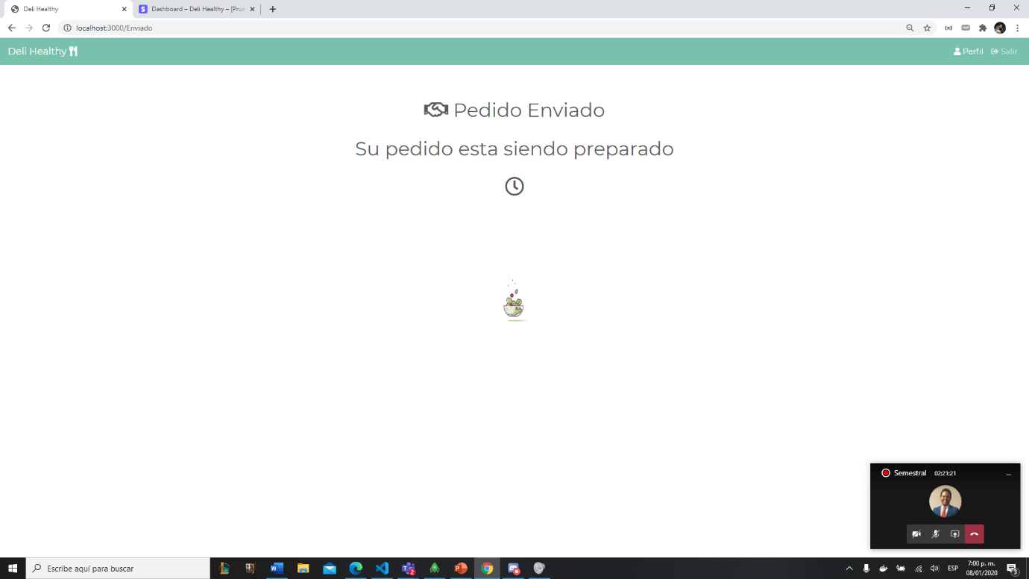

Pedido Enviado